Тема : Решение задачи Коши для уравнения первого порядка

Предлагается решить задачу Коши для уравнения с параметром
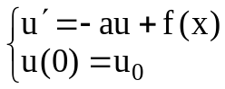, 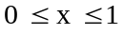 (1)
для двух заданных в варианте задания значений параметров.
На примере этой задачи, точное решение которой легко найти , сравнить качество (погрешность и время расчета) методов приближенного вычисления задачи Коши. Для практической оценки точности метода используется правило Рунге.

Требуется
1. Найдите точное решение задачи (1).
- Для заданных значений параметров вычислите приближенное решение 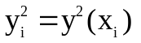 задачи (1) в точках 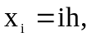 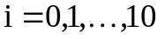,h=0.1 с точностью 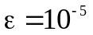, используя метод Рунге- Кутта порядка не менее третьего.
- Сравните качество (погрешность и время расчета) рассматриваемого метода.
При выполнении задания можно использовать любой язык программирования. Очень удобен для выполнения заданий математический пакет Maple.

Варианты задания

- 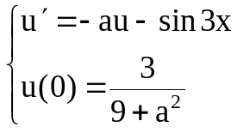, где , a=7.3 , -7.3 .
- 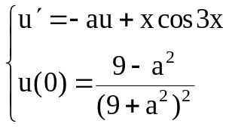, где , a=0.98 , -6.9 .
3. 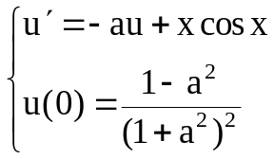, где , a=2. , -9. .
4. 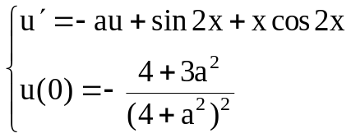, где , a=2.3 , -11. .
5. 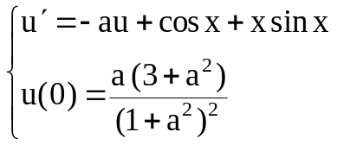, где , a=3.2 , -12. .
6. 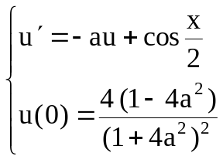 , где , a=4. , -16. .
7. 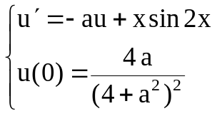, где , a=1.8 , -8.3 .
8. 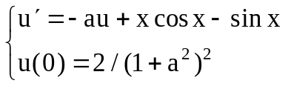 , где 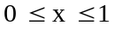 , a=1.7 , -9.7 .
9. 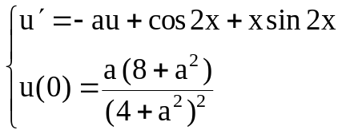 , где , a=2.1 , -10.3 .
10. 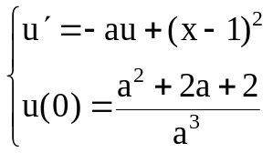 , где , a=2.3 , -9.9 .
11. 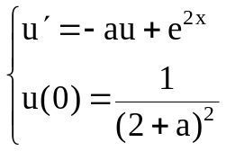 , где , a=2. , -7.9 .
12. 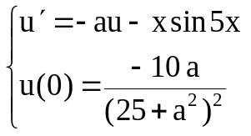 , где , a=1.7 , -11.4 .
13. 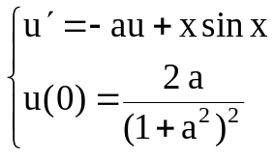 , где , a=1.6 , -9.8 .
14. 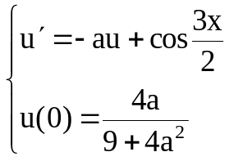 , где , a=0.96 , -10.8 .
15. 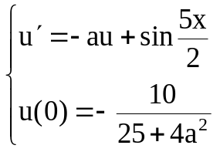 , где , a=0.9 , -11 .
16. 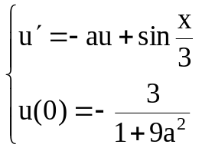 , где , a=2.9 , -14.1 .
17. 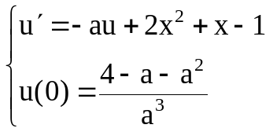, где , a=1.6 , -12.1 .
18. 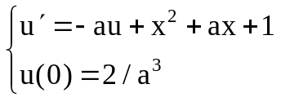 , где , a=1.86 , -11.7 .
19. 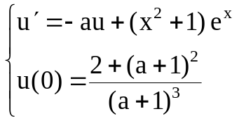, где , a=1.86 , -11.7 .
20. 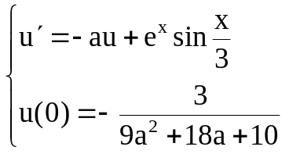 , где , a=1.6 , -13.7 .
21. 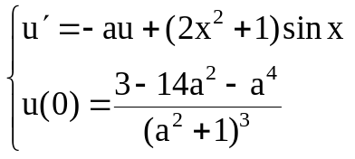, где , a=1.8 , -12.6 .
22. 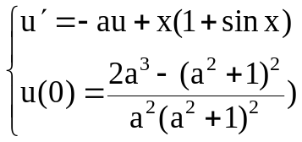, где , a=2.1 , -12.9 .
23. 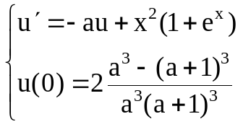, где , a=1.96 , -11.7 .
24. 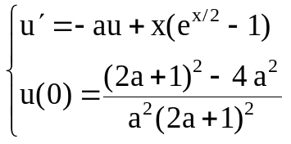, где , a=1.66 , -10.7 .
- 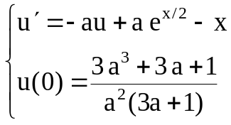, где , a=1.93 , -14.7 .
- 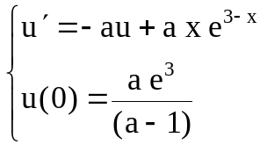, где , a=1.83 , -16.4 .

Один из вариантов алгоритма метода Рунге-Кутты

- Ввод данных: 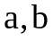– границы отрезка изменения независимой переменной ;
– точность расчета;
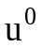 – заданное значение решения в точке 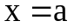 (или 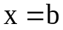);
– порядок системы ОДУ;
 – максимально число делений шага пополам;
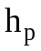– шаг печати, для получения таблицы вычисленного решения.
- 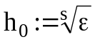; 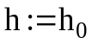; 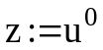; 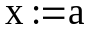; ipr:=0; 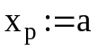; (переменная 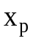 введена, чтобы выдавать решение с шагом )
- 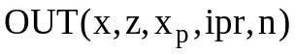. В этой процедуре организуется печать компонент вычисленного решения с шагом . Признаку присваивается значение в этой процедуре. Если 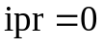, то вычисления решения в следующих точках продолжается, если 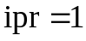, то расчет прекращается.
- начало цикла по , пока 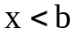
if (ipr=0)
then
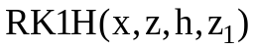– вычисляется решение 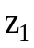 в точке 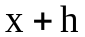, 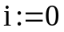– счетчик числа делений шага пополам, 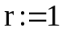 _величина погрешности вычисляемого решения.
Начало цикла по , пока 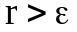
if (i<it)
then 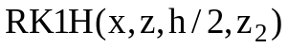 вычисляется решение 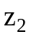 в точке 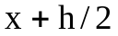,
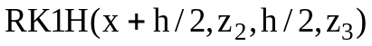 вычисляется решение 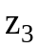 в точке ,
еlse печать строки ' точность не достигнута'; 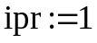; endif;
else stop(так как точность не достигнута); endif
stop (так как ).
еnd if;
Здесь вычислено с точностью приближенное решение в точке , готовится вычисление решения в следующей точки: 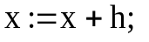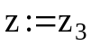;
if (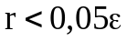 и h<hp) then h:=2 h endif :
if (x+h>b) then h:=b-x endif ;
Конец цикла по х;
5. Конец алгоритма.

Один из вариантов процедуры 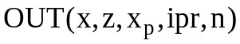
If 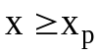 then печать значений и компонент вычисленного решения 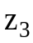( или z=z3); 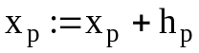; endif ;
Если по какому либо условию, которое может зависеть 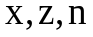, надо прекратить счет, то ipr:=1;
Может случиться, что не нужно печатать решение, тогда процедура пустая.

